ВЕСТИ К РЕШЕНИЮ СЛЕДОВАТЬ ЗА ХРИСТОМ
(Материал для раздачи членам церкви)

1). Создайте атмосферу полного посвящения и взаимопонимания.
2). Регулярно (еженедельно) проводите занятия с человеком интересующимся
библейской истиной.
3). Проявите понимание и окажите помощь, если учащийся недостаточно быстро овладевает предлагаемым материалом.
4). Проявите искренний интерес к личным проблемам человека, изучающего
библейские уроки.
5). Дорожите его доверием, чтобы помочь ему справиться с трудностями.
6). Принимайте людей, выражая одобрение, согласие и давайте высокую оценку
их решению.
7). Верьте, что Святой Дух может действовать через вас, не сомневайтесь в успехе.

Четыре стадии в принятии решения:
1). Информация по теме должна быть чёткой и ясной. Учащийся должен иметь:
2). Убеждение, что эта информация правильна, тогда у него появится
3). Желание совершить особый
4). Поступок

Спрашивайте: «Вам понятно, что…?». Побуждайте людей к принятию решения на каждом занятии.
Покажите последствия неправильных действий. Покажите пользу от совершения правильных
поступков. Всегда подчёркивайте, что требования Божьи сопровождаются благословениями:
а). внутреннего мира – Иов.14:27; Пс.118:165.
б). присутствия Святого Духа – Деян.5:32.
в). истинного счастья – Иов.13:17; 10:10; Пс.83:11.
г). возможность иметь небесный дом – Евр. 11:24.
д). прощение и освобождение от тяжести вины Деян.2:37-39; 22:16.
Откройте человеку, чего любящий Бог ожидает от него. Все решения должны быть откликом на призыв
любящего Господа. Вот поэтому жизненно важно, испросив поддержки Святого Духа, показать человеку, что Иисус Христос – самая важная Личность для них.

Две ступени в принятии Христа и его истины:
1). Вести человека к живым, основанным на любви взаимоотношениям с Иисусом как Спасителем и Господом.
2). Знакомьте человека с испытующими истинами. Испытующие истины это библейские истины, требующие от человека особого посвящения в исполнении воли Божьей. К ним относятся истины
о субботе, о пище, десятине и другие.

Два пути в приведении человека ко Христу и следовании Его истине
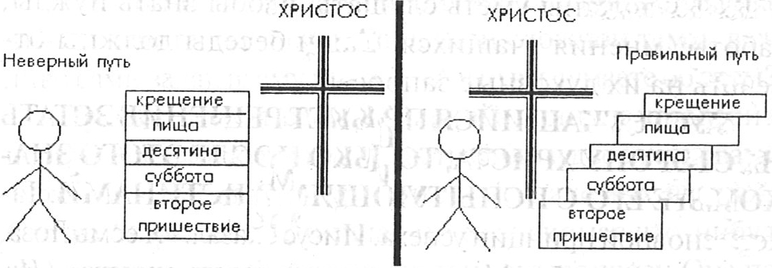
После того, как человек признал Христа своим Спасителем и Господом, разъясните ему, что для Иисуса, его лучшего Друга, важно: чтобы человек определённо понимал истину; следовал ей в своей жизни. Если человек принимает Христа, но продолжает сопротивляться неоспоримой истине, скажите ему с любовью: « Это не моё мнение. Это Иисус – твой Господь обращается к тебе. Спроси Его, что тебе делать. Я только хочу помочь тебе исполнить Его волю». Такой подход прекратит всякие споры.
Основывайте свой призыв на любви к Иисусу. Призывайте к особому решительному действию,
Чтобы осуществить его теперь же, без промедления, выражайте доверие. Призывая к решению, вы должны призывать к определённому действию. ПОМНИТЕ! Приглашать к принятию решения следует тогда, когда плод созрел; когда существует убеждение, основанное на фактах, в достоверности которых нет сомнения; когда цели ясны и желание очевидно и сильно.

Пример: Призыв к соблюдению субботы
Этот призыв делается после того как библейская истина стала ясной для учащегося и вы чувствуете,
что после многих молитв он готов принять решение.
Вопросы к человеку:
- Понимаете ли вы, что суббота – это день Господень? - Вы отдали своё сердце Иисусу. Я знаю, что вы
любите Его более всего. Разве это не так?
В Ин.14:15 Иисус говорит: «Если любите Меня, соблюдите Мои заповеди».
- Я уверен, что вы хотите соблюдать Его заповеди, в том числе и заповедь о субботе.
- Как мы изучали в Ис.58:13,14 и в других книгах Библии, Господь жаждет благословить нас через исполнение этой заповеди.
- Думаю, вы тоже не хотите откладывать соблюдение этой заповеди. Прочтите Пс.116:58-60
- Господь заповедал нам соблюдать субботу и стремиться к получению особого благословения
в этот день.
- Вы хотели бы посетить со мной богослужение в эту субботу? Я могу зайти за вами или встретиться с вами в удобном для вас месте (было бы замечательно встретить вместе субботу накануне вечером, пригласив этого человека на домашнее богослужение).
Побуждайте людей к принятию решения на каждом занятии! Покажите им пользу от принятия правильного решения!

Шесть причин для принятия безотлагательного решения:
1). Человек понимает истину яснее всего, когда в памяти все свежо.
2). Сатана старается увести мысли в сторону.
3). Убеждение может исчезнуть полностью, если решение не принимается в самый короткий срок.
4). Человек может переменить свое решение или направиться в другую церковь.
5). Родственники или члены других церквей могут посеять сомнения в вопросах истины.
6). Обстоятельства неожиданно могут разлучить вас с учащимся.

Как правильно реагировать на несогласие
Внимательно выслушайте учащегося и сущность его возражения.
Убедитесь, что это возражение, а не оправдание, выяснив, является ли оно единственной причиной
непринятия решения.
Покажите, что вы понимаете сущность возражения, повторив его своими словами, перефразируя его.
Заручитесь обещанием, что, если причина возражения будет преодолена, человек немедленно примет решение.
Рассейте сомнения. Будьте свидетелем принятия решения. Укрепите желание человека принять решение.

Когда человек готов принять решение
Если человек готов принять решение следовать за Христом в исполнении Его заповедей, попросите Его обратиться к Богу в молитве. Начните обучение этого новообращённого, убеждая его шаг за шагом вести его друзей точно тем же путём, каким вы вели его. Пребывайте в постоянной зависимости от Святого Духа, и он благословит вас обильной жатвой!

Материал подготовил Котов В.А.,
директор Отдела субботней школы и личного служения Евро - Азиатского дивизиона

